KẾ HOẠCH BÀI DẠY: Số 01 | CHỦ ĐỀ: BÓNG CHUYỀN – LỚP 10
Tuần : 01 | Ngày soạn: 10 - 8
Tiết KHDH: 1 + 2 | Ngày dạy:
NỘI DUNG BÀI DẠY: | - Sử dụng các yếu tố tự nhiên và dinh dưỡng để rèn luyện sức khỏe và phát triển thể chất.  - Trang bị cho HS kỹ năng PC đuối nước và kỹ năng PCCC.  - Sơ lược Lịch sử và sự phát triển môn Bóng chuyền.
I. Mục tiêu:
1. Kiến thức:
- Biết sử dụng một số yếu tố thiên nhiên (không khí, nước, ánh sáng) và tầm quan trọng của dinh dưỡng trong rèn luyện sức khỏe và phát triển thể chất.
- HS hiểu và biết cách thực hiện kỹ năng PC đuối nước và kỹ năng PCCC.
- Biết sơ lược lịch sử môn Bóng chuyền trên thế giới và Việt Nam.
2. Phẩm chất:
Bài học góp phần hình thành các phẩm chất chăm chỉ, trung thực, trách nhiệm, cụ thể:
- Chăm chỉ: Có ý thức tự học, tự rèn luyện, tự giác, tích cực, nhiệt tình tham gia hoạt động nhóm.
- Trung thực: Biết điều chỉnh, sửa sai nội dung thông qua nghe, quan sát của bản thân, tổ nhóm.
- Trách nhiệm: Có ý thức hỗ trợ, giúp đỡ, hợp tác với các bạn trong nhóm để đạt kết quả tốt.
3. Năng lực: Bài học góp phần hình thành, phát triển các năng lực sau đây:
3.1. Năng lực chung.
- Năng lực tự chủ và tự học:
+ Học sinh chủ động tìm hiểu tài liệu, video, hình ảnh liên quan bài học, quan sát động tác mẫu của GV.
- Năng lực giao tiếp và hợp tác:
+ Biết sử dụng thuật ngữ, kết hợp với tranh ảnh và quan sát để trình bày thông tin về nội dung bài học.
+ Biết hợp tác trong nhóm để thực hiện nội dung bài học.
- Năng lực giải quyết vấn đề và sáng tạo:
+ Biết phán đoán, xử lí các tình huống linh hoạt trong khi trình bày nội dung bài học.
3.2. Năng lực đặc thù.
+ HS giữ gìn vệ sinh cá nhân, vệ sinh sân tập trước, trong và sau khi học.
+ HS lựa chọn được những yếu tố tự nhiên (không khí, nước, ánh sáng) và dinh dưỡng để nâng cao hiệu qủa tập luyện.
+ Vận dụng được kỹ năng PC đuối nước và kỹ năng PCCC trong cuộc sống..
II. Thiết bị dạy học và học liệu.
- Địa điểm: Sân Bóng chuyền của trường
- Giáo viên: KHBD, tranh ảnh (nếu có).
- Học sinh: Trang phục thể thao.
III. Tiến trình dạy học.
Nội dung | LVĐ |  | Phương pháp, hình thức tổ chức và yêu cầu
 |  |  | Hoạt động của GV |  |  | Hoạt động của HS
A. Hoạt động: Mở đầu. (10-15’)
a. Mục tiêu: Tạo tâm thế cho học sinh tiếp nhận nhiệm vụ học tập.
b. Nội dung: Nhận lớp; phổ biến nội dung, mục tiêu bài học
c. Sản phẩm: Học sinh trình bày một số hiểu biết có liên quan đến các yếu tố dinh dưỡng, tự nhiên để rèn luyện sức khỏe và phát triển thể chất.
d. Tổ chức thực hiện:
* Nhận lớp: LT Tập trung lớp thành 4 tổ hàng ngang, điểm số, báo cáo.  * Giáo viên phổ biến: nội dung, mục tiêu bài học. |  |  |  | Bước 1: Giao nhiệm vụ.  - GV yêu cầu LT tập trung lớp, điểm số, báo cáo.  + PP sử dụng lời nói.  + PP trực quan.  - GV nhận lớp phổ biến nội dung, mục tiêu của bài học.  - Hỏi thăm tình hình sức khỏe và kiểm tra trang phục của HS.  - GV quan sát, chỉ dẫn cho HS thực hiện khởi động.  * GV tổ chức cho HS thảo luận dưới hình thức: theo nhóm.  Bước 4: Kết luận, nhận định  - GV nhận xét đánh giá, khuyến khích học sinh. | Bước 2: Thực hiện N/ vụ  - HS quan sát, lắng nghe và nhận nhiệm vụ.  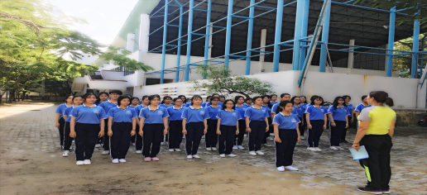  (Nhận lớp)  - LT tập trung lớp, điểm số, báo cáo tình hình lớp học cho GV.  Bước 3: Báo cáo, thảo luận  - GV mời đại diện HS trả lời câu hỏi  - GV mời đại diện HS nhóm khác nhận xét bổ sung.
B. Hoạt động: Hình thành kiến thức - Luyện tập. (65-70’)
1. Hoạt động 1. Sử dụng các yếu tố tự nhiên để rèn luyện sức khỏe, phát triển thể chất (20-25’)
a. Mục tiêu: Thông qua hoạt động học sinh nắm và biết sử dụng một số yếu tố tự nhiên (không khí, nước, ánh sáng) và dinh dưỡng để rèn luyện sức khỏe và phát triển thể chất.
b. Nội dung: GV tổ chức cho HS thảo luận theo nhóm, đọc thông tin
c. Sản phẩm: HS trình bày theo nhóm các yếu tố tự nhiên để rèn luyện sức khỏe, phát triển thể chất.
d. Tổ chức thực hiện:
* Kiến thức:  1. Khái niệm về sức khỏe: Sức khỏe được xem là một trạng thái hoàn toàn thoải mái cả về thể chát, tinh thần và các mói quan hệ xã hội, chứ không chỉ đơn thuần là khồn có bệnh tật gì (theo Tổ chức Y tế Thế giới, World Health Organization) trong đó gồm có: Về Sức khỏe tinh thần, về sức khỏe thể chất, về sức khỏe xã hội  * Để có 1 sức khỏe tốt, chúng ta cần:  - Biết cách giữ gìn vệ sinh cá nhân.  - Có thói quen vận động và tập luyện thể thao đều đặn.  - Có chế độ dinh dưỡng hợp lí.  2. Vai trò môi trường tự nhiên trong tập luyện thể dục thể thao: Trong cuộc sống hằng ngày nói chung và hoạt động thể dục thể thao nói riêng, mỗi chúng ta đều cần đến các yếu tố của môi trường tự nhiên như không khí, nước, ánh sáng…thường xuyên tập luyện thể dục thể thao trong các môi trường ánh sáng, không khí, nước khác nhau giúp cho hệ thần kinh trung ương thích nghi với sự thay đổi đột ngột của thời tiết, phòng chống được các bệnh thường gặp như cảm lạnh, cảm nắng, cảm gió (nội dung được trình bày cụ thể ở SGK trang 5).  - Tắm nắng: Chỉ nên tắm vào buổi sáng từ 6 – 8 giờ sáng, không quá 30 phút.  - Tắm không khí: Thời điểm tốt nhất là tắm vào buổi sáng trong khoảng 15 phút, sau đó tăng thêm 5 phút mỗi tuần nhưng tối đa không quá 2 giờ.  - Tắm nước: Mỗi lần tắm nước chỉ khoảng từ 10 – 15 phút với nhiệt độ vừa phải 9 từ 24 – 30⁰ được cho là phù hợp với mọi lứa tuổi và bảo vệ sức khỏe.  3. Ding dưỡng trong rèn luyện sức khỏe và phát triển thể chất.  a. Vai trò của dinh dưỡng: Học sinh độ tuổi trung học phổ thông (từ 16 – 18 tuổi) nằm trong nhóm tuổi trẻ vị thành niên. Chế độ giai đoạn này là hết sức quan trọng, vì lứa tuổi này phát triển với tốc độ nhanh cả về chiều cao và cân nặng, cùng với nhiều biến đổi về tâm, sinh lí, nội tiết…do đó cần đảm bảo các nhóm chất dinh dưỡng thiết yếu trong mỗi bữa ăn như: chất bột đường (carbohydrate), chất béo (lipid). Chất đạm (protein), vi chất dinh dưỡng, chất xơ…được trình bày chi tiết trong SGK trang 6, 7, 8.  b. Chế độ dinh dưỡng hợp lí: Dinh dưỡng đóng vai trò quan trọng trong việc tối ưu hóa khả năng miễn dịch của cơ thể, giúp nâng cao sức khỏe và phát triển thể chất owe trẻ vị thành niên. Do đó chế độ ăn uống phải hợp lí sẽ giúp cung cấp đầy đủ năng lượng, chất dinh dưỡng được đề ra và đảm bảo cân bằng giữa các chất dinh dưỡng.  * Luyện tập:  - GV giao nhiệm vụ cho học sinh tổ chức thảo luận theo nhóm. |  |  | Bước 1: Giao nhiệm vụ  - GV phân tích phân tích nội dung  + PP sử dụng lời nói.  * GV tổ chức hướng dẫn cho HS thảo luận theo nhóm.  - GV chia HS thành 4 nhóm, yêu cầu HS thảo luận theo nhóm, đọc thông tin và quan sát tranh ảnh SGK từ trang 5-12.  - Từng nhóm thảo luận. Mỗi nhóm có 1 nhóm trưởng điều khiển cả nhóm cùng thảo luận.  Phương pháp phân nhóm  * GV theo dõi phần thảo luận của các thành viên trong từng nhóm, của mỗi nhóm, hỗ trợ HS nếu cần thiết.  Bước 4: Kết luận, nhận định  - GV nhận xét, đánh giá mức độ chuẩn kiến thức của HS khi trình và nhằm đáp ứng yêu cầu cần đạt cho HS (nếu có).  * Yêu cầu:  - Học sinh hiểu và trình bày được nội dung và yêu cầu của giáo viên đưa ra. |  |  | Bước 2: Thực N/vụ  - HS quan sát.  + PP trực quan.  * HS thực hiện theo yêu cầu của GV.  - Nhóm 1: Môn Bóng chuyền ra đời như thế nào?  - Nhóm 2: Tên gọi tiếng anh môn Bóng chuyền là Vollyball có gọi ý gì cho các em về cách chơi của môn Bóng chuyền không?  - Nhóm 3: Tên viết tắt của Liên đoàn Bóng chuyền Viêt Nam là gì?  - Nhóm 4: Bóng chuyền được đưa vào thi đấu chính thức của Olympic vào năm nào? Điều này có ý nghĩa như thế nào đối với sự phát triển của môn Bóng chuyền?  - Nhóm 3: Vận dụng những hiểu biết về các yếu tố tự nhiên (không khí, nước, ánh sáng) và dinh dưỡng để rèn luyện sức khỏe hàng ngày.  - Nhóm 4: Hãy trình bày tác dụng của một số phương pháp rèn luyên thân thể trong môi trường tự nhiên?  - HS tiếp nhận nhiệm vụ, thực hiện nhiệm vụ:  + HS làm việc theo nhóm, tích cực thảo luận, nghiêm túc và thực hiện nhiệm vụ của giáo viên đưa ra.  Bước 3: Báocáo,thảo luận  - Nhóm trưởng báo cáo tình hình thảo luận của các bạn.  - Đại diện nhóm lên trình bày lại nội dung đã học.  - Cả lớp quan sát, tham gia nhận xét, đánh giá mức độ trình bày của bạn.  + Sau khi GV nhận xét, HS tiếp thu ý kiến nhận xét, đánh giá của GV.
2. Hoạt động 2: Kỹ năng phòng chống đuuối nước và kỹ năng PCCC cho HS. (20-25’)
a. Mục tiêu: Trang bị cho HS kỹ năng phòng chống đuối nước và kỹ năng PCCC
b. Nội dung: Kỹ năng phòng chống đuối nước và kỹ năng PCCC
c. Sản phẩm: HS hiểu và nắm được kỹ năng phòng chống đuối nước và kỹ năng PCCC
d. Tổ chức thực hiện:
* Kiến thức: Trang bị cho HS kỹ năng phòng chống đuối nước và kỹ năng PCCC  1. Kỹ năng phòng chống đuối nước và kỹ năng PCCC:  a. Cách phòng tránh tai nạn đuối nước:  - Không được phép bơi khi chưa xin phép bố mẹ  - Không chơi ở những nơi gần sông, suối, hồ,…khi không có người lớn.  b. Những nguyên tắc an toàn khi bơi:  - Không nhảy cắm đầu ở những nơi không có chỉ dẫn.  - Không tắm, bơi ở những nơi có nước sâu, chảy xiết, xoáy và không có người lớn biết bơi và cứu đuối.  - Không bơi khi trời đã tối, có sấm chớp, mưa.  - Tuyệt đối tuân theo các bảng chỉ dẫn nguy hiểm.  - Phải khởi động trước khi xuống nước.  - Không ăn uống khi đang bơi để tránh sặc nước.  - Không dùng các phao bơm hơi.  - Không đi tắm bơi lội ở sông, suối, ao hồ một mình mà không có người lớn biết bơi đi kèm.  - Cần thực hiện nghiêm túc về an toàn giao thông đường thủy như: An toàn về phương tiện, có đầy đủ phao cứu sinh, áo phao, chở đúng số người quy định.  c. Xử lý khi gặp tai nạn đuối nước:  - Khi phát hiện thấy người bị rơi ngã xuống nước, cần hô hoán, kêu gọi mọi người đến ứng cứu, giúp đỡ ngay từ khi nhìn thấy nạn nhân. Tuyệt đối không được nhảy theo cứu nạn nhân nếu mình không biết bơi và không biết cách cứu đuối vì bản thân mình cũng có thể bị đuối nước.  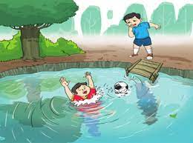  Ảnh minh họa - Đuối nước là một trong những mối nguy hiểm lớn đối với trẻ nhỏ  - Nhanh chóng đưa nạn nhân ra khỏi nước bằng cách đưa cánh tay, cây sào dài cho nạn nhân nắm, ném phao có buộc dây thừng ... và kéo nạn nhân lên bờ một cách an toàn. Có thể ném một sợi dây dai, chắc,... từ bờ để nạn nhân túm lấy được dây thừng và kéo nạn nhân vào bờ, hoặc cùng với mọi người vớt nạn nhân lên,…  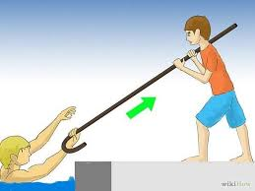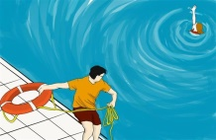  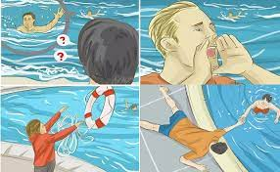  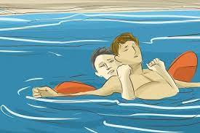  (Ảnh minh họa - Cách đưa người đuối nước lên bờ)  - Đặt nạn nhân nằm chỗ thoáng khí.  - Nếu nạn nhân bất tỉnh, kiểm tra xem còn thở không bằng cách quan sát chuyển động của lồng ngực:  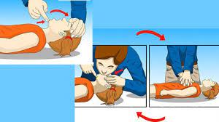  (Ảnh minh họa - Sơ cứu người ngưng thở do đuối nước)  d. Một số khuyến cáo các phụ huynh nên tham khảo để giảm thiểu tai nạn đuối nước cho trẻ em:  - Khuyến cáo các em không nên chơi đùa gần những nơi tiềm ẩn rủi ro cao như: không tự ý nô đùa, tắm sông, suối, ao, hồ, … mà khống có người lớn hướng dẫn.  - Chỉ bơi ở những nơi chỉ có người và phương tiện cứu hộ, tuân thủ các quy định của khu vực bơi.  - Khi đi tắm biển hay sông, người biết bơi hay không cũng chỉ nên tắm gần bờ, đặc biệt là ở biển, vì dù biết bơi cũng rất khó để bơi do sóng biển đánh liên tục.  - Chấp hành tốt các quy định về an toàn khi tham gia các phương tiện giao thông đường thủy như mặc áo phao.  - Khi phát hiện thấy người bị rơi ngã xuống nước, cần hô hoán, kêu gọi mọi người đến ứng cứu, giúp đỡ ngay từ khi nhìn thấy nạn nhân. Đồng thời, cần nhanh chóng tìm bất kỳ vật dụng nào để có thể cứu gián tiếp như: cây sào, phao, áo, quần, dây,… Hãy cho những người bị đuối nước bám vào các vật dụng này để người trên bờ kéo dần vào. Như vậy, việc cứu nạn sẽ hiệu quả hơn.  - Tuyệt đối không được nhảy theo cứu nạn nhân nếu mình không biết bơi và không biết cách cứu đuối vì bản thân mình cũng có thể bị đuối nước.  2. Kỹ năng PCCC:  a. Cách xử lý khi phát hiện đám cháy  - Khi phát hiện ra cháy, nhanh chóng thông báo, hô hoán cho mọi người biết về vụ cháy.  - Nhanh chóng ngắt điện nhà bị cháy (nếu có thể).  - Huy động thêm mọi người xung quanh di chuyển người trong nhà ra ngoài nơi an toàn.  - Gọi điện thoại cho lực lượng PCCC qua số 114. Nội dung cần thông tin: Địa chỉ khu vực xảy ra cháy; thông tin người bị nạn; đặc điểm của khu vực bị cháy (loại hình kinh doanh, chất cháy chủ yếu, vị trí, hướng phát triển của đám cháy); họ và tên, số điện thoại liên hệ.  - Cùng với mọi người sử dụng các vật dụng để chữa cháy (bình chữa cháy, dùng xô chậu múc nước, chăn thấm nước…).  - Cử người đón lực lượng PCCC.  - Di chuyển các loại hàng hóa, tài sản lưu động và các chất dễ cháy đến nơi an toàn, tránh xa khu vực cháy để tránh cháy tràn lan và khó dập lửa  b. Cách xử lý khi bị bắt lửa vào quần áo  - Bình tĩnh, không hoảng sợ, dừng chạy ngay lập tức.  - Nằm nhanh xuống sàn nhà hoặc áp mình vào tường phía trước hoặc sau; không lấy tay dập lửa; không được nhảy ngay vào hồ bơi, bể chứa hay thùng nước nếu không chắc chắn đó là nơi an toàn vì nước có thể bị nấu sôi do lửa tác động.  - Một tay che miệng, một tay che mắt, mũi và tiếp tục cuộn tròn cho tới khỉ tắt lửa.  c. Cách xử lý khi thấy người khác bị cháy  - Trấn an giúp người đó không hoảng sợ, dừng chạy ngay lập tức.  - Dùng chăn chiên đã tẩm nước hoặc dùng các bình bột, chữa cháy, nước để dập tắt lửa.  - Đưa người bị cháy đến cơ sở y tế gần nhất để chăm sóc, theo dõi tình hình sức khỏe.  d. Cách sơ cứu người bị ngừng thở  - Nếu nạn nhân ngừng thở nhưng mạch còn đập, tiến hành hô hấp nhân tạo sau đỏ kêu gọi sự hỗ trợ giúp đỡ và tiếp tục hô hấp cho đến khi nạn nhân bắt đầu tự thở được hoặc đến khi có người đến giúp đỡ.  - Nếu nạn nhân ngừng thở và mạch cũng ngừng đập phải tiến hành hô hấp nhân tạo và ép tim ngoài lồng ngực. Người cứu cần thực hiện 1 chu kỳ: 2 lần thổi ngạt sau đó ép tim 30 lần. Dừng lại để kiểm tra tim, phổi nạn nhân. Nếu nạn nhân tự thở được thì dừng thổi ngạt, tim mạch hoạt động lại thì dừng ép tim. Nếu chưa phục hồi thì vẫn cấp cứu theo chu kỳ trên cho đến khi nạn nhân phục hồi hoặc nhân viên y tế đến.  - Đưa đến cơ sở y tế gần nhất để chăm sóc theo dõi tình trạng sức khỏe  e. Cách sơ cứu người bị bỏng  - Sử dụng nước sạch (nhiệt độ nước tốt nhất là từ 16 – 200 C để ngâm và rửa vết bỏng. Nên tận dụng các nguồn nước sẵn có như nước đun sôi để nguội, nước máy, nước mưa, nước giếng…  - Có thể ngâm, rửa phần bị bỏng dưới vòi nước hay trong chậu nước mát hoặc dội liên tục nước sạch lên vùng bỏng hoặc đắp thay đổi bằng khăn ướt.  - Kết hợp vừa ngâm rửa phần bị bỏng, vừa cắt bỏ quần áo bị cháy, rửa sạch dị vật hoặc tác nhân gây bỏng còn bám vào vết bỏng.  - Đưa đến cơ sở y tế gần nhất để chăm sóc theo dõi tình trạng sức khỏe.  f. Cách sơ cứu người hít phải khói  - Đưa nạn nhân ra khỏi nơi nguy hiểm, đến nơi có không khí trong lành, thoáng. Dập tắt lửa hay lửa cháy trên áo quần nạn nhân.  - Nếu nạn nhân bất tỉnh thì kiểm tra nhịp thở, mạch đập của nạn nhân và chuẩn bị hô hấp nhân tạo.  - Đặt nạn nhân ở tư thế hồi sức.  - Cho nạn nhân thở oxy nếu có sẵn và bạn đã được huấn luyện  - Chữa các vết bỏng hay các vết thương tích khác.  - Đưa đến cơ sở y tế gần nhất để chăm sóc theo dõi tình trạng sức khỏe  g. Kỹ năng phòng cháy, chữa cháy trong nhà cao tầng  - Khi sống, làm việc, sinh hoạt trong tòa nhà phải để ý đến các đường lối, sơ đồ thoát nạn.  - Khi có cháy hãy thật sự bình tĩnh suy xét, đó là yếu tố quan trọng nhất.  - Dùng các thiết bị chữa cháy có sẵn dập tắt đám cháy. Nếu không dập được cháy hãy đóng cửa phòng bị cháy lại.  - Tìm các lối thoát nạn sẵn có theo đèn chỉ dẫn (hoặc nghe thông báo qua hệ thống truyền thanh). Có thể tìm lối thoát sang các phòng khác. Lưu ý hãy sử dụng cầu thang bộ hay theo lối có đèn EXIT để thoát nạn. Tuyệt đối không dùng thang máy vì khi xảy ra hỏa hoạn có thể nguồn điện bị ngắt, bạn sẽ bị kẹt trong đó.  - Trong quá trình thoát nạn nên thông báo cho những người khác ở các phòng lân cận biết.  - Khi di chuyển trong khu vực có nhiều khói phải cúi thấp người (đôi khi phải bò trên sàn) để khỏi bị ngạt vì khói luôn luôn bay lên cao. Nếu có điều kiện, hãy dùng khăn thấm nước che kín miệng, mũi sẽ giúp hạn chế hít phải khí độc.  - Nếu phải băng qua lửa thì ngoài việc dùng khăn thấm nước che miệng, mũi; phải dùng chăn, áo thấm nước ướt trùm lên toàn bộ cơ thể và chạy thoát nhanh ra ngoài qua đám lửa để tránh bị cháy quần, áo gây bỏng da.  - Trước khi mở cửa phòng để đi ra ngoài hãy kiểm tra nhiệt độ trước khi mở (bằng cách sờ tay vào cửa). Nếu nhiệt độ quá cao, tuyệt đối không được mở.  - Khi mở cửa, nên tránh mặt, né người sang một bên đề phòng lửa tạt (để tránh tổn thương do hiện tượng chênh lệch áp suất). Khi còn ở trong phòng nếu thấy có khói lùa vào hãy dùng vải, giẻ ướt chèn kỹ các khe hở không cho khói tràn vào phòng.  - Nếu không tìm thấy lối ra cửa chính, hãy di chuyển ra ban công hoặc mở cửa sổ. Rồi từ ban công hoặc cửa sổ hãy hô to hoặc vẫy khăn (có thể đùng đèn flash của điện thoại di động khi trời tối) cho mọi người biết. Sau đó gọi ngay cho lực lượng phòng cháy chữa cháy (số 114) để thông báo vị trí cụ thể của mình.  - Trong khi chờ đợi lực lượng phòng cháy chữa cháy chuyên nghiệp, hãy tìm các phương tiện cứu nạn có sẵn trong tòa nhà được trang bị từ trước như thang, dây thoát hiểm để xuống.  - Hãy quan sát kỹ để tìm kiếm phương tiện thoát nạn như tấm rèm, ga xé dọc, quần áo gió buộc lại…  Trong quá trình thoát nạn đám cháy trong nhà cao tầng, người bị nạn tuyệt đối không hoảng hốt, nhảy từ trên cao xuống sẽ rất nguy hiểm. Có thể giúp đỡ những người xung quanh thoát nạn ra ngoài an toàn khi bản thân có đủ sức khỏe và tỉnh táo. Khi đã thoát ra ngoài tuyệt đối không được quay lại. Khi có lực lượng cứu hộ đến, cần phải tuân thủ theo đúng sự hướng dẫn của lực lượng PCCC chuyên nghiệp hoặc nhân viên hướng dẫn thoát nạn của tòa nhà.  h. Cách xử lý khi phát hiện có mùi gas trong nhà  Khi phát hiện có mùi gas trong nhà tuyệt đối không bật công tắc điện, cầu dao, kể cả điện thoại di động… vì sẽ làm chập điện gây cháy nổ.  - Tìm cách mở hết tất cả các cửa nhẹ nhàng, tránh gây ma sát cửa cho khí gas thoát ra ngoài.  - Dùng quạt giấy hoặc dùng các vật liệu nhẹ quạt cho khí gas thoát ra ngoài, làm giảm nồng độ để không thể gây nổ, gây ngạt và ngộ độc gas.  - Sau đó tiếp cận và khóa van gas. Gọi điện cho nhà cung cấp gas đến xử lý.  - Khi phát hiện ngọn lửa cháy trên bình gas không được chạy, nếu chạy thì ngọn lửa của bình gas sẽ tạo nhiệt và gây cháy các vật xung quanh, hậu quả sẽ cực kì nghiêm trọng. Phải hết sức bình tĩnh tìm cách dập ngọn lửa trên bình gas. Dùng bình cứu hỏa xịt trực tiếp vào ngọn lửa hoặc dùng chăn ướt phủ lên ngọn lửa. Sau đó, dội nước liên tục làm nguội van bình gas. Van gas lúc này rất nóng nên không thể khóa lại được. Dùng vật tiếp xúc gián tiếp di chuyển bình gas ra nơi thoáng gió, tiếp tục dội nước đến khi khóa được van gas lại. Gọi điện nhà cung cấp gas đến xử lý nốt phần còn lại. Hãy yên tâm thực hiện các công đoạn này vì binh gas sẽ không nổ khi đã cháy.  * Luyện tập:  - GV giao nhiệm vụ cho học sinh tổ chức thảo luận theo nhóm. |  |  | Bước 1: Giao nhiệm vụ  - GV giới thiệu cho HS một số kỹ năng về PC đuối nước và kỹ năng PCCC  + PP sử dụng lời nói.  * GV tổ chức hướng dẫn cho HS thảo luận theo nhóm.  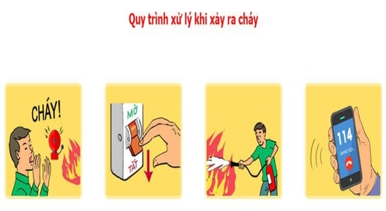  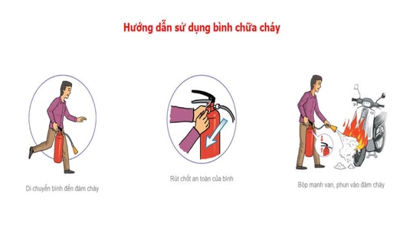  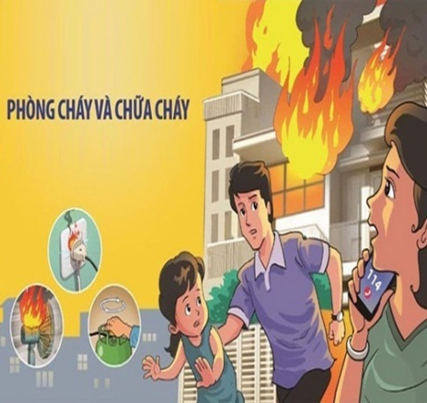  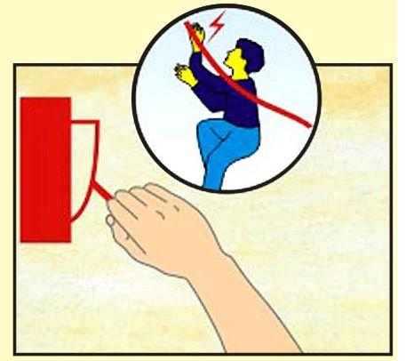  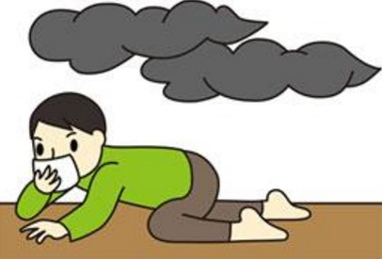  Hình minh họa: Kỹ năng phòng cháy, chữa cháy  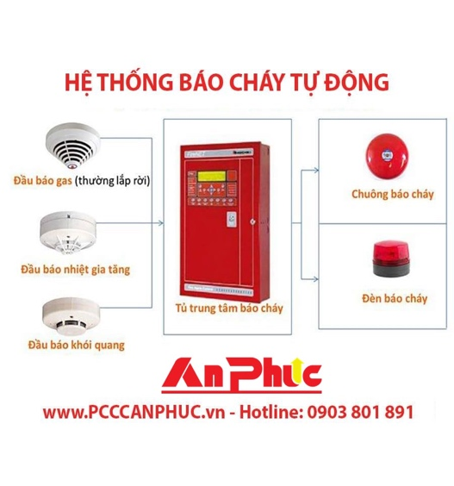  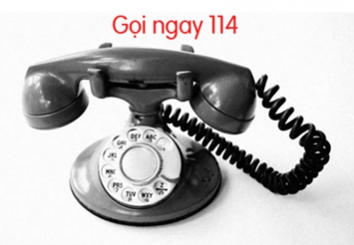  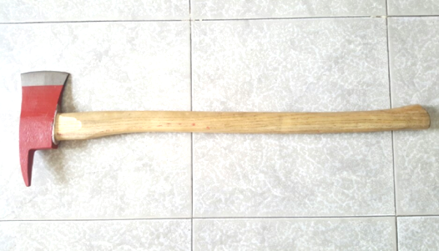  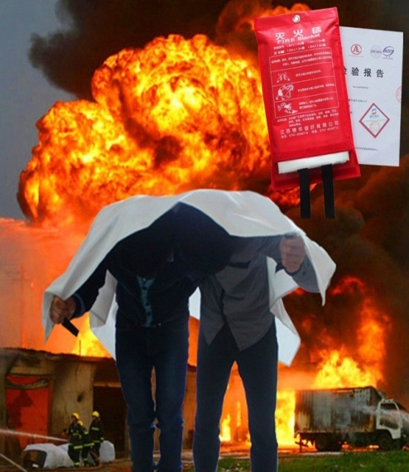  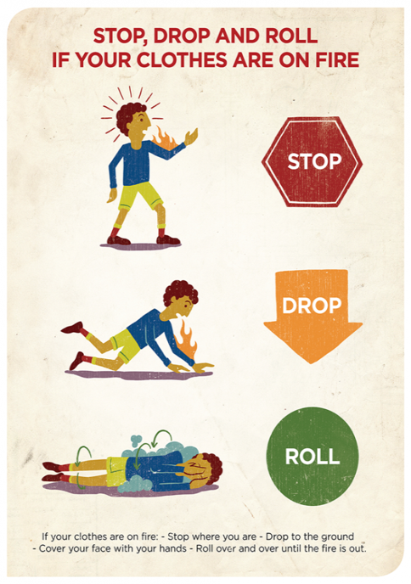  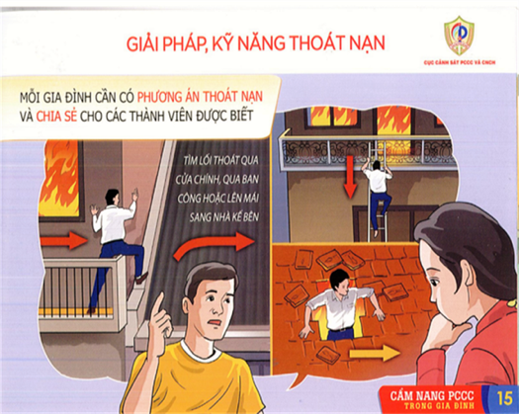  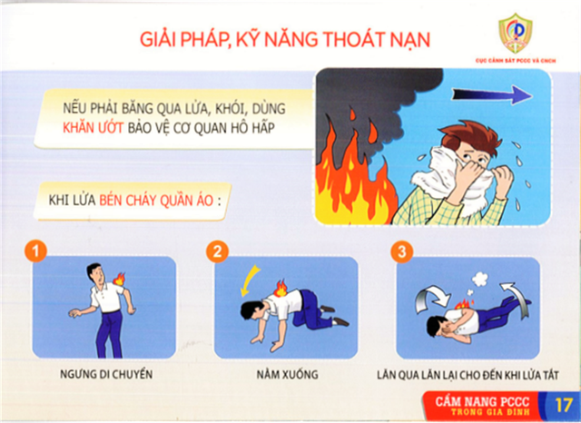  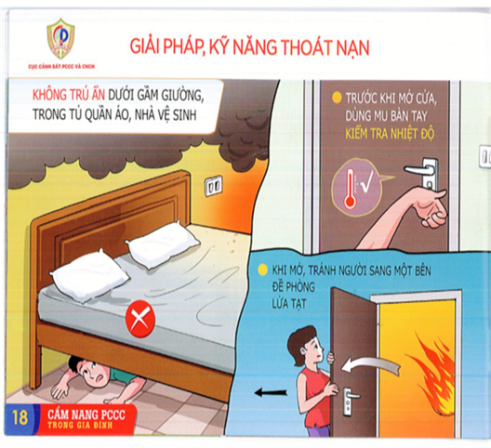  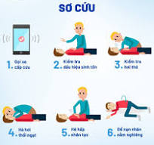  Bước 4: Kết luận, nhận định  - GV nhận xét, đánh giá mức độ chuẩn kiến thức của HS khi trình và nhằm đáp ứng yêu cầu cần đạt cho HS (nếu có).  * Yêu cầu:  - Học sinh hiểu và trình bày được nội dung và yêu cầu của giáo viên đưa ra. |  |  | Bước 2: Thực N/vụ  - HS quan sát.  + PP trực quan.  xxxxxxxxxxxxxxxxxx  xxxxxxxxxxxxxxxxxx  xxxxxxxxxxxxxxxxxx  xxxxxxxxxxxxxxxxxx  GV  * HS thực hiện theo yêu cầu của GV.  - HS tiếp nhận nhiệm vụ, thực hiện nhiệm vụ:  + HS làm việc theo nhóm, tích cực thảo luận, nghiêm túc và thực hiện nhiệm vụ của giáo viên đưa ra.  Bước 3: Báocáo,thảo luận  - Nhóm trưởng báo cáo tình hình thảo luận của các bạn.  - Đại diện nhóm lên trình bày lại nội dung đã học.  - Cả lớp quan sát, tham gia nhận xét, đánh giá mức độ trình bày của bạn.  + Sau khi GV nhận xét, HS tiếp thu ý kiến nhận xét, đánh giá của GV.
3. Hoạt động 3: Lịch sử và sự phát triển môn Bóng chuyền. (15-20’)
a. Mục tiêu: Biết sơ lược lich sử môn Bóng chuyền trên thế giới và Việt Nam
b. Nội dung: Lịch sử phát triển môn Bóng chuyền trên thế giới và ở việt nam
c. Sản phẩm: HS hiểu và nắm được sơ lược lịch sử môn Bóng chuyền trên thế giới và Việt Nam
d. Tổ chức thực hiện:
* Kiến thức:  1. Sơ lược lịch sử hình thành và phát triển môn Bóng chuyền trên thế giới và ở Việt nam: Nội dung được trình cụ thể tại SGK trang 10 đến trang 13. |  |  | Bước 1: Giao nhiệm vụ  - GV phân tích giới thiệu nội dung  + PP sử dụng lời nói.  * GV tổ chức hướng dẫn cho HS thảo luận theo nhóm.  - GV chia HS thành 4 nhóm, yêu cầu HS thảo luận theo nhóm, đọc thông tin và quan sát tranh ảnh trong SGK.  - Từng nhóm thảo luận. Mỗi nhóm có 1 nhóm trưởng điều khiển cả nhóm cùng thảo luận.  Phương pháp phân nhóm  Bước 4: Kết luận, nhận định  - GV nhận xét, đánh giá mức độ chuẩn kiến thức của HS khi trình và nhằm đáp ứng yêu cầu cần đạt cho HS (nếu có).  * Yêu cầu:  - Học sinh hiểu và trình bày được nội dung và yêu cầu của giáo viên đưa ra. |  |  | Bước 2: Thực hiện nhiệm vụ  - HS quan sát.  + PP trực quan.  * HS thực hiện theo yêu cầu của GV.  Bước 3: Báo cáo, thảo luận  - Nhóm trưởng báo cáo tình hình thảo luận của các bạn.  - Đại diện từng nhóm lên trình bày lại nội dung đã học.  - Cả lớp quan sát, tham gia nhận xét, đánh giá mức độ trình bày của bạn.  + Sau khi GV nhận xét, HS tiếp thu ý kiến nhận xét, đánh giá của GV.
C. Hoạt động: Kết thúc - Vận dụng (4-5’)
a. Mục tiêu: Thông qua hoạt động, HS củng cố được nội dung, vận dung kiến thức đã học về các yếu tố thiên nhiên để rèn luyện sức khỏe và phát triển thể chất.
b. Nội dung: GV nêu nhiệm vụ và yêu cầu HS trả lời các câu hỏi ở SGK (trang 13).
c. Sản phẩm: Trả lời được các câu hỏi ở SGK (trang 13).
d. Tổ chức thực hiện:
* HS tập trung lớp thành 4 hàng ngang  * Nhận xét: Tập trung nhận xét lớp.  * Bài tập về nhà: Ôn các nội dung kiến thức đã học.  * Vận dụng: Vận dụng các kiến thức đã học để rèn luyện sức khỏe và phát triển thể chất hàng ngày.  - Ý kiến học sinh.  - Xuống lớp |  |  | Bước 1: Giao nhiệm vụ  - GV nêu yêu cầu cho HS thảo luận nhóm  + PP sử dụng lời nói.  + PP trực quan.  Bước 4: Kết luận, nhận định  - GV nhận xét, đánh giá mức độ chuẩn kiến thức của HS khi trình và nhằm đáp ứng yêu cầu cần đạt cho HS (nếu có).  - Tuyên dương những HS có tiến bộ trong học tập.  - Giáo viên hướng dẫn HS ôn nội dung kiến thức đã học.  - Giáo viên hướng dẫn HS cách vận dụng các nội dung đã học. |  |  | Bước 2: Thực hiện N/ vụ  - HS vận dụng kiến thức đã học, thảo luận theo nhóm.  xxxxx xxxxx  xxxxx xxxxx  Đội hình thảo luận theo nhóm  - Giáo viên hướng dẫn, hỗ trợ học sinh (nếu cần)  Bước 3: Báo cáo, thảo luận  - LT báo cáo kết quả thảo luận của cả lớp.  + HS tiếp thu ý kiến nhận xét của GV và tự đánh giá mức độ hoàn thành bài học của mình.  - HS ôn luyện kiến thức ở nhà theo chỉ dẫn của GV.  - HS vận dụng các kiến thức đã học để rèn luyện sức khỏe và phát triển thể chất hàng ngày.  (Xuống lớp)
* Rút kinh nghiệm thực tế giảng dạy: …………………………………………………......…………………………………………………..…….………………………………………………………………………………………………….
………………………………………………………………………………………………………...
…………………………………………………………………………………………………………................
…………………………………………………………………………………………………………................

